基于以太坊的数字版权管理系统
摘要
数字版权管理一直是这个世纪以来各个国家、企业和公司研究的重点问题。传统的数字版权管理系统由于使用中心化服务器式的系统，导致版权相关数据易篡改、版权信息不透明，维权困难等问题。而区块链结构的安全性、不可篡改、不可逆、信息公开等特点能解决传统数字版权管理系统存在的问题。
本系统提供了一种基于以太坊的数字版权管理方案，利用了以太坊的各种特性，规避掉传统的解决方案所带来的问题，使数字版权管理变得更加安全、可靠和方便。本系统基于以太坊智能合约开发，利用golang语言echo服务器框架，搭建了一套数字版权管理体系，既集成了传统数字版权管理系统的优势，也发挥了区块链以太坊的特点。实现了囊括资产上传、版权管理、资产交易、版权交易等功能。

关键词：以太坊，数字版权管理，智能合约
Digital Copyright Management System Based on Ethereum
Abstract
Digital copyright management has been the focus of research in various countries, enterprises and companies since this century. The traditional digital copyright management system uses centralized server-based system, which leads to the problems of easy tampering with copyright-related data, opaque copyright information and difficulty in safeguarding rights. The security, non-tampering, irreversibility and information disclosure of block chain structure can solve the problems of traditional digital copyright management system.
This system provides a digital copyright management scheme based on Ethereum. It makes use of the various characteristics of Ethereum to avoid the problems brought by traditional solutions, and makes the digital copyright management more secure, reliable and convenient. Based on the development of Ethereum intelligent contract, this system uses golang language echo server framework to build a set of digital copyright management system, which not only integrates the advantages of traditional digital copyright management system, but also gives full play to the characteristics of block chain Ethereum. It realizes the functions of asset upload, copyright management, asset transaction and copyright transaction.

Key words: Ethereum, Digital Rights Management,Intelligent contract
目录
1 绪论 1
1.1 选题背景及研究意义 1
1.2 国内外研究现状 1
1.3 论文主要研究内容 2
1.4 本文组织结构 2
2 系统开发环境及相关技术 3
2.1 DRM 3
2.2 区块链以太坊 3
2.3 开发环境 4
2.4 使用技术和研究方法 4
3 需求分析和可行性分析 5
3.1 可行性分析 5
3.1.1经济可行性 5
3.1.2技术可行性 5
3.1.3社会环境和法律可行性 5
3.2 需求分析 6
3.2.1描述 6
3.2.2功能性需求 6
3.2.3非功能性需求 10
4 概要设计 11
4.1 系统结构 11
4.2 数据结构 11
4.2.1数据库表结构设计 11
4.2.2智能合约数据结构设计 13
4.3 智能合约主要接口设计 13
4.4 页面设计概述 13
5 详细设计 15
5.1 软件总体设计 15
5.2 登录注册模块 16
5.2.1注册页面 16
5.2.2登录页面 17
5.2.3主页面 18
5.3 资产上传模块 18
5.4 资产和版权管理模块 19
5.5 资产和版权交易模块 21
5.5.1交易所页面 21
5.5.2我的版权交易页面 23
6 测试 25
6.1 登录注册模块测试 25
6.2 资产上传模块测试 25
6.3 资产和版权管理模块测试 26
6.3.1设置秘钥功能测试 26
6.3.2交易功能测试 27
6.4 资产和版权交易模块测试 27
6.4.1取消交易测试 27
6.4.2购买、下载资产测试 27
6.4.3申请版权测试 28
6.4.4确认版权转让测试 28
7 结论 30
附录 核心智能合约 31
参 考 文 献 37
致 谢 38

绪论

选题背景及研究意义
各国关于数字版权作品的认识不一样。以中国为例，重要的数字版权作品包罗以电子书、网络报纸、电子期刊、网络原创文学、电子教育出版物为主的文字类型作品，还有数字音乐、数字影视、数字动漫、网络游戏、手机网络数字出版物（彩信、彩铃、手机报纸、手机期刊、手机小说、手机游戏）。而国外的数字版权作品主要包含电子期刊、电子书、数字视频、数字音乐等。
传统的数字版权管理系统往往存在几个严重问题，比如电子书、视频、图片等出版后，极其容易遭到盗版，而且盗版方式也很简单，全部复制后和原本有版权的产品一模一样，而且盗版数字产品几乎不需要任何成本，所以在国内版权意识没有普及的情况下，充斥着大量的盗版电子书等电子产品^{[1]}。数字资产原作者等内容产生者一直处于弱势位置，缺乏相应的话语权和主导权，创作积极性倍受打击，另外由于不透明的版权信息和版权交易信息，使得维权变得很困难。在传统数字版权的管理中，需要用到第三方数字版权管理平台，而在如今的社会中第三方平台越来越多，各家平台能力不同，导致数字产品的版权管理问题成了一个比较严重的问题，其次，数字版权的登记也是一个比较麻烦的过程。面对这些问题国家非常重视，推出各种政策和扶持，重拳解决版权保护难题，但是限于技术手段很难从根本上解决。
区块链技术的出现，为数字版权的管理带来了福音，区块链的数据结构是由成块的交易和密码学算法链接而成，整个结构安全可信（由于数据不可篡改、不可逆），记录所有的操作，有可追踪性，并且实现了去中心化，所有节点都可以看到公开透明的信息，另外，使用区块链管理数字版权，花费时间、人力、物力会明显减少^{[2]}。这些特性可以保证数字版权的拥有者能够支配自己的智力成果，同时还可以借助区块链的账本属性在区块链中直接将自己的数字资产进行交易^{[3][4]}。用图书和音乐来做例子，利用区块链技术使得这些作品的产生、传播过程中的收费、用途都是公开透明的，从源头保护了原创版权，同时，可以不需要担心侵权问题，自己更好的管理自己的作品^{[5][6]}。

国内外研究现状
目前我国数字出版市场虽已获得长足的进步，然而中国出版业由传统的出版形式向数字化模式转型的道路不会平缓，版权问题随时可以影响该行业的健康发展。同时国家也把眼光投入到区块链数字版权研究上，寄希望于新的技术可以解决现有的问题。
因为数字出版是以技术开发与版权增值为核心的产业，版权保护是其发展的中心问题。在美国，版权产业是其经济增长的主要动因和信息经济的驱动力，可以说，没有版权保护，就没有好莱坞的全球市场^{[7]}。在我国，由于数字技术对传统版权保护带来的冲击，数字作品的版权不能得到充分保护，著作权人的权益每每受到伤害，再加之为数相当多的网民缺乏良好的版权保护认知以及正确的数字消费观念等，招致数字出版产业链不圆满，无法进行正常的产业循环，数字出版业难以获得健康发展。以上是我们在数字出版领域之间还存在的矛盾和问题^{[8][9]}。
其次，我国有关数字出版的法律依然滞后。我国有关网络出版的法律法规迄今为止只有两部，这两部法律对于发展日新月异的网络出版业来说，可以说“年代久远”。由于法律的滞后，数字出版范畴的版权纠纷一直在，且呈现愈演愈烈的趋向。

论文主要研究内容
传统数字版权管理技术是一项成熟、运用多年的管理技术，但如上文所述，其存在部分问题难以解决。以太坊作为一项基本成熟的新技术，融入传统的数字版权管理系统中会解决部分目前无法解决的数字版权管理问题。本文致力于通过融入以太坊的数字版权管理系统的开发研究，实现版权登记、版权转让、版权交易、资产交易等功能。并使版权信息、交易信息等上链，版权转让等操作上链。

本文组织结构
本论文第一章绪论主要介绍了论文选题研究背景和研究意义、国内外研究现状、研究内容和组织结构。第二章介绍了系统开发环境和开发相关技术。第三章是系统的可行性分析和需求分析。第四章是系统概要设计。第五章是系统详细设计。第六章是系统功能测试。第七章为研究结论。后有附录展示系统核心智能合约。论文最后是参考文献和致谢。

系统开发环境及相关技术

DRM
数字版权管理（DRM）指的是作品出版者用来控制被保护版权对象的使用权的一些技术，这些技术保护的有数字化内容（例如：软件、音乐、电影、电子书籍、电子报表等）以及硬件内容，处理数字化资产的某个实例的使用限制。而迄今为止都在使用的传统的DRM技术为各企业以及公司的主要技术伎俩。其原理是从技术手段上保护数字资产的数字版权，比如从技术上避免数字资产的不法复制和传播，或者是令数字资产的复制传播必须经过授权。在数据传播技术越来越发达的今天，更多的企业趋向对数字资产流动的监控以及标记，也对于版权的流向更加重视。而本系统正是顺应新的趋势，基于新的技术区块链，在其上为研究出新一代数字版权管理系统而努力。

区块链以太坊
以太坊（Ethereum）是区块链2.0的代表项目，是一个开源的，拥有智能合约功能的公共区块链平台。通过平台提供的以太坊专用数字加密货币“以太币”提供去中心化的以太虚拟机，来处理P2P合约。其作者受到区块链1.0，也就是我们说的比特币影响和启发，由于不满比特币相关内容和规定，于2013年提出以太坊的概念，迄今为止经过了6年发展，已经成为区块链上首屈一指的项目。而作用于其上的加密货币“以太币”截止2018年，已经是市值第二高的加密货币，仅次于发展多年的以太币^{[10][11]}。不同于比特币，在以太坊中，开发者可以利用智能合约对自己的项目进行开发和应用^{[12]}。
之所以本系统选用以太坊，与其特性和特点分割不开。区块链的特性比如数据不可篡改性、去中心化、开放性、自治性，都能在数字版权管理中得到充分的应用，区块链能赋予平民金融权利，消除交易消息不对称，提升信息、交易的流动性，同样区块链也是一种跨行业强协作^{[13][14]}。
综上所述，我找到了数字版权管理的一种新的解决方案，那就是基于区块链的数字版权管理系统。交易数据不可篡改，也就意味着一旦出现版权纠纷或者资产纠纷，那么本系统能提供第一手安全可靠的交易过程资料，提供维权相关有力证据。本系统介于区块链代币交易方便快捷的特点，提供了以太币交易支持，明确了交易收益和支出。另外，本系统受益于区块链去中心化的特点，实现了没有中间商赚差价，没有中间商操控的交易^{[15]}。让数字版权管理传统方案解决不了的部分问题得以解决。

开发环境
系统环境：windows10操作系统（配置MinGW编译环境）
语言开发环境：Golang 1.12.1及编译器Liteide，solidity>=0.4.22 <0.6.0及智能合约网站编程环境remix.ethereum.org
数据库：mysql以及可视化工具navicat for mysql
以太坊环境：Geth客户端（开发链启动）

使用技术和研究方法
本系统利用Geth客户端启动开发链部署在网站编译器上编写完成的智能合约。利用go语言以及其工具包附带的方法利用以太坊RPC接口和web3接口访问以太坊，使用智能合约中的方法。为了能给用户最好的使用体验，本系统特地加了前端网页，利用go-echo框架沟通前后端，以供用户用最简单的网页点击完成后台的复杂功能，而不用去关心后台以及以太坊的操作。
站在用户层面，相当于给以太坊蒙了一层面纱，用户能接触到的只是和寻常网页一样的前后端互动，并不能看见或者体会到以太坊之中的交易和数据流，也不需要任何以太坊、区块链的基础知识作为支撑，也不需要任何使用说明或者使用文档，任何会上网的人都可以使用。可以说是最平民化、最傻瓜的平台方案。

需求分析和可行性分析

可行性分析
可行性分析是为了研究本系统在经济、技术、社会环境、法律等方面是不是可以开发，经过研究，我得出了以下几点可行性分析：

经济可行性
本系统可以运用于现有的数字版权管理系统基础之上，以此产生经济效益。如需良好运行，还得根据原有系统开展二期开发以及维护，以便在原有系统的功能之上，加入本系统的优点。经济方面来看本系统可行。

技术可行性
区块链技术国内刚刚起步，以太坊也并不是主流技术，且国内禁止数字货币如以太币的流通。go语言出现时间晚，才发展了几年，语言生态和市场流行的java、python以及c、c++根本不能比较。使得开发和维护都不是简单问题。且本系统使用的go语言微型web框架echo在国内只有官方文档可以参考。另外，go语言与以太坊相关的库国内站点无法下载。开发前期准备工作难度较大。
但go语言学习难度不大（对于会其他编程语言的人来说），echo框架轻巧简易，可以自己定制修改。根据官方文档基本能解决所有问题。因为go语言编译运行快、代码可读性强、编程难度低、并发性好，所以最近几年go语言学习者越来越多。另外，区块链技术的火热，即使国内禁止数字货币流通，但依旧可以使用以太坊的其他功能，只要在需要货币交易的时候使用人民币，就不会触碰法律相关违禁的技术。
本系统利用的两项关键技术，都是产生没多久，但却很火热的技术，未来会有更多的人投入开发和测试，所以综上所述，技术上可行。

社会环境和法律可行性
本系统全部代码是自己独立编写开发，不涉及法律问题，拥有自主知识产权。如果要开发部署上线，则需要去掉以太币相关交易部分，改用人民币支付接口（如微信支付、支付宝等）。所以在法律方面本系统可行。
如今，越来越多的数字版权管理方案开始关注区块链技术，大环境上来说本系统开发思路更加面向未来，面向新技术，所以社会环境上来说本系统完全可行。

需求分析

描述
本系统是一个基于以太坊的数字版权管理系统，主要有用户登录注册模块、资产上传模块、资产和版权管理模块、资产和版权交易模块四个模块，能在网页上通过简单点击完成资产上传、版权查看、资产交易、版权交易、查看交易记录等功能。

功能性需求
1） 登录注册模块：
登录注册模块包含用户登录、用户注册、显示用户以太币余额。用户注册功能主要提供方法，令用户注册时，以太坊利用注册密码产生新的以太坊账户，对应此用户，并保存相关信息到数据库用于登录。用户登录功能提供方法让用户登录系统，解锁此用户对应的以太坊账户。显示用户以太币余额功能是登录成功之后系统对用户的以太币余额的一个简单查询。
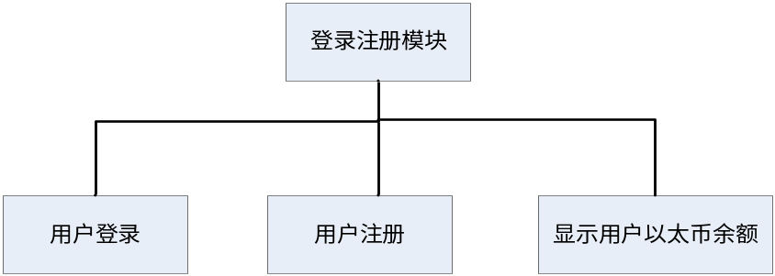
图3.1 登录注册模块
2） 资产上传模块：
需要将登录用户从页面上上传的文件传到服务器后端，在后端计算文件（即资产）的hash值后，资产文件加密存入服务器，写数据（资产相关信息）到以太坊相应的数据结构中，生成tokenid后将相关需要处理的信息存入数据库相应的表中。
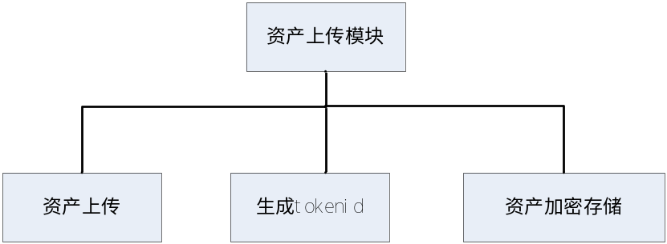
图3.2 资产上传模块
3） 资产和版权管理模块：
包括查看秘钥、修改下载码、查看资产交易记录、查看版权交易记录、交易资产等功能。查看秘钥为查询功能，查看对应资产加密了资产的随机秘钥和资产下载码，数据来自数据库。修改下载码功能是修改登录用户拥有版权的资产下载码修改，如果修改码的设定者不是资产现在的拥有者，则会提示用户修改下载码，下载码主要用于下载资产。查看资产交易记录是资产交易后产生交易记录，记录存放在智能合约中，不能修改删除，只能新增。访问智能合约中对应tokenid的资产的交易记录，即可以获取到。版权交易记录同样也存放在智能合约中，不能修改删除，查看版权交易记录需要访问智能合约相应tokenid的资产。交易资产功能是改变资产的状态，把资产变为可交易状态。
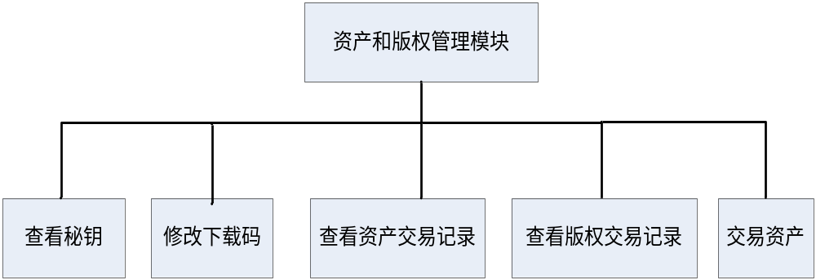
图3.3 资产和版权管理模块
4） 资产和版权交易模块（子系统）：
资产和版权交易模块有试用资产、购买资产、下载资产、申请资产版权所有权、取消交易、确认版权转让、驳回版权申请等功能。是功能众多，交易复杂的一个模块，也是本系统的灵魂。以下功能均是交易状态为对可交易的资产才能使用的功能。试用资产功能提供了用户无需购买资产就可以试用的下载接口，但由此下载使用的资产不能用于商用。购买功能用于购买资产，平台会对资产进行评估计算资产价值，但暂时无支付接口，需要在后续的实际开发运用中根据要求加入支付接口（如支付宝、微信等），当然原因是因为在国内不允许电子货币作为货币在市场上流通，为了遵纪守法，也是为了产品能在国内很好的运行，本系统放弃了原有的自己发行的电子货币，而改用后续加入货币支付接口的方案。购买后出现下载按钮，可以下载资产用于各种用途。申请资产版权所有权用于申请版权所有人，申请后得等待资产版权原有者同意，同时资产会变为不可交易状态。版权转让确认功能是对自己收到的版权转让申请进行确认，确认后转让资产版权给申请者，同时会收到申请者的1以太币作为转让费用，此处加入了1以太币的交易，一方面是为了体现出本系统与区块链以太坊的联系，另一方面是让用户知道交易有以太坊的参与，但在后续开发中，应该要改成支付接口。驳回申请是驳回版权转让申请，并把资产的交易状态变为可交易状态。取消交易功能是把正处于交易状态的本人的资产交易状态变为不可交易状态。由于功能复杂，后续会分解为两个页面，较好的实现，具体请参考概要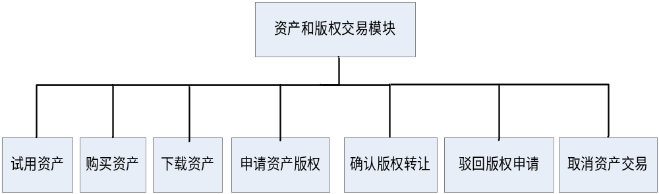设计和详细设计页面相关设计。
图3.4 资产和版权交易模块（子系统）
以上所述就是本系统的功能，本系统旨在利用以太坊的优点以及传统web项目的优点，建立一个综合性的项目，很好的完成各项功能。
以下是本系统相关图解工具，如ER图和用例图，能帮助我们更好的理解本系统的需求和各项功能。
本系统相关ER图：
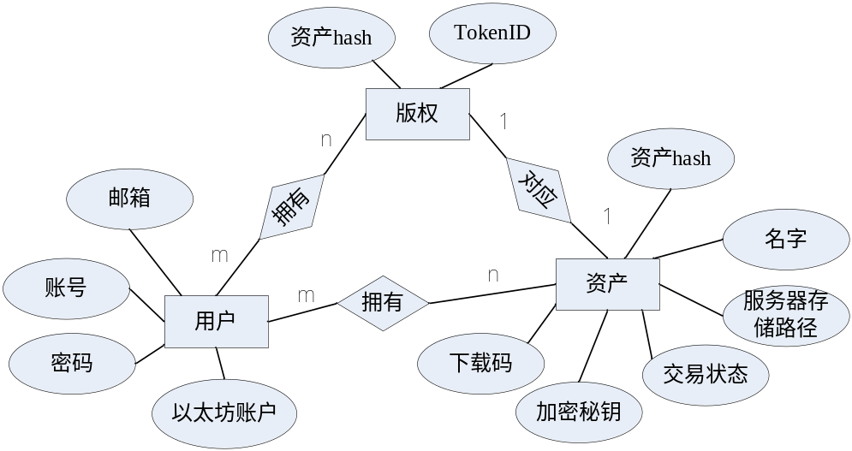
图3.5 数字版权管理系统的ER图
本系统用例图（不包括交易子系统）：
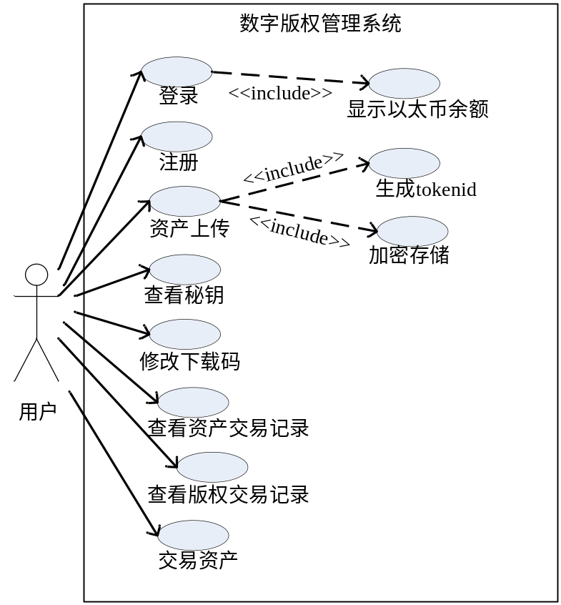
图3.6 系统用例图（不含交易子系统）
交易子系统系统用例图：
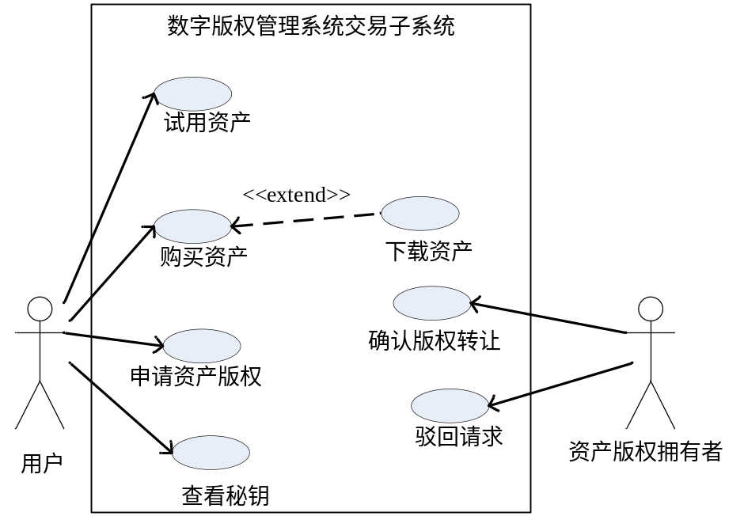
图3.7 数字版权管理系统交易子系统用例图

非功能性需求
- 界面需求：
登录界面、注册界面、主界面、资产上传界面、我的资产界面（包含资产和版权管理模块全部功能）、交易所界面（包含交易子系统功能）、我的版权交易界面（包含确认版权转让和驳回申请功能）。
- 性能需求：
系统各项功能不涉及以太坊的运行用时均在1s内，但由于智能合约比较复杂，所以涉及到以太坊交易时，运行时间会略长。注册功能用时较长，一般在10s左右。除注册功能外性能稳定，但注册功能性能由于以太坊特性，无法改变。
- 运行环境需求：
服务器端需要运行在安装了MinGW编译环境的windows10下，go语言版本为Golang1.12.1，需要Geth客户端开启以太坊。也需要开启mysql服务。之后运行项目的exe文件即可。
客户端用IE11或以上、Google、Firefox等浏览器即可。

概要设计

系统结构
本系统利用以太坊和go语言web框架echo，搭建了一个基于以太坊的web项目，利用以太坊Geth客户端提供的RPC和web3.js接口，访问以太坊各项功能。智能部署在以太坊上，按照合约地址即可访问。而前端发送http请求访问web后端，获取各项数据。本系统整体结构图如下。
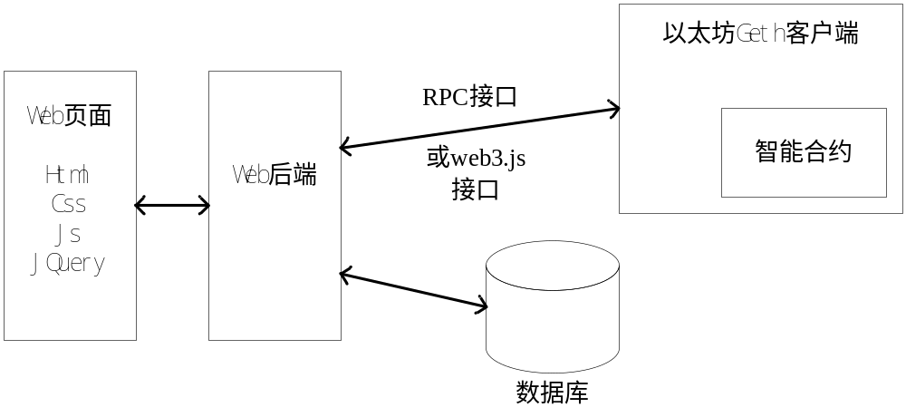
图4.1 系统结构图

数据结构

数据库表结构设计
本系统使用mysql数据库，数据库名为copyright1，数据库中有7张表，分别为用户表、用户资产表、资产表、交易表、版权转让确认表、资产秘钥表、下载码表，表结构设计如下：
表4.1 用户表(account)
字段名 | 数据类型 | 说明 | 备注
account_id | int | 主键 | 用户ID，11位以内，系统自动生成
email | varchar(50) |  | 邮箱
username | varchar(30) |  | 用户名
identity_id | varchar(100) |  | 密码（以太坊密钥）
address | varchar(256) |  | 以太坊账户
表4.2 用户资产表(account_content)
字段名 | 数据类型 | 说明 | 备注
content_hash | varchar(100) | 不为null | 资产hash
token_id | int | 不为null | 资产tokenid，长度11位
address | varchar(256) | 不为null | 资产版权拥有者以太坊地址
ts | timestamp |  | 时间戳
表4.3 资产表(content)
字段名 | 数据类型 | 说明 | 备注
content_id | int | 主键 | 资产ID，11位以内，系统自动生成
title | varchar(100) | 不为null | 资产名称
content | varchar(256) | 不为null | 资产在服务器上的存储路径
content_hash | varchar(100) | 不为null | 资产hash
ts | timestamp |  | 时间戳
表4.4 交易表(auction)
字段名 | 数据类型 | 说明 | 备注
token_id | int | 不为null | 资产tokenid，11位以内
status | int | 不为null | 交易状态，1为可交易，2为不可交易
content_hash | varchar(100) | 不为null | 资产hash
ts | timestamp |  | 时间戳
表4.5 交易确认表(assetok)
字段名 | 数据类型 | 说明 | 备注
token_id | int | 不为null | 资产tokenid，11位以内
address | varchar(256) | 不为null | 申请人以太坊地址
content_hash | varchar(100) | 不为null | 资产hash
表4.6 资产秘钥表(content_pass)
字段名 | 数据类型 | 说明 | 备注
cpass | varchar(100) | 不为null | 资产加密秘钥
ts | timestamp |  | 时间戳
content_hash | varchar(100) | 主键 | 资产hash
表4.7 下载码表(account_pass)
字段名 | 数据类型 | 说明 | 备注
apass | varchar(100) | 不为null | 下载码
username | varchar(30) | 不为null | 资产版权拥有者用户名
ts | timestamp |  | 时间戳
content_hash | varchar(100) | 不为null | 资产hash
系统的相关操作都与以上数据库表密不可分。其中考虑到安全性，把资产加密秘钥和下载码加密存储在数据库而不是以太坊中。

智能合约数据结构设计
主要智能合约copyright.sol根据ERC721标准编写，为了标准化，设计了数据结构如下：
- 资产版权结构体Asset，组成的数组assets[]，
表4.8 结构体Asset各个变量
变量名 | 类型 | 说明
contentHash | bytes32 | 资产hash
copyrightTran | string | 本资产版权转让记录
tran | string | 本资产交易记录
name | string | 资产名称
- 用户拥有资产总数量map，用户以太坊地址对应拥有资产版权数量，
mapping(address=>uint256) _ownerTokenCount
- 资产版权拥有者map，资产版权tokenid对应资产版权拥有者，
mapping(uint256=>address) _tokenOwner

智能合约主要接口设计
智能合约的核心接口有版权转让和资产上传两个，其余接口以及接口的具体实现请参见附录中的智能合约。
表4.9 版权转让接口
接口名称： | transferFrom（版权转让）
输入： | 版权拥有者address，申请者address，资产tokenid
处理概述： | 资产的拥有者转变为申请者
输出： | 无
表4.10 资产上传接口
接口名称： | mint（资产上传，版权上链）
输入： | 资产hash，资产名称
处理概述： | 新建资产版权数据结构
输出： | 资产tokenid

页面设计概述
登录注册模块分为登录、注册以及主页三个页面，登录页完成用户登录功能。注册页完成用户注册功能。主页完成显示以太币余额功能。
资产上传模块只有资产上传页面，完成资产上传功能。
资产和版权管理模块只有我的资产页面，完成查看我的资产，查看秘钥，修改下载码，查看交易记录，查看版权交易记录，交易资产功能。
资产和版权交易模块有交易所和我的版权交易两个页面，交易所页面可以查看所有正在交易的资产，有购买资产，下载资产，试用资产，取消交易，申请版权所有等功能。我的版权交易页面有查看我的资产版权申请，同意申请，驳回申请功能。
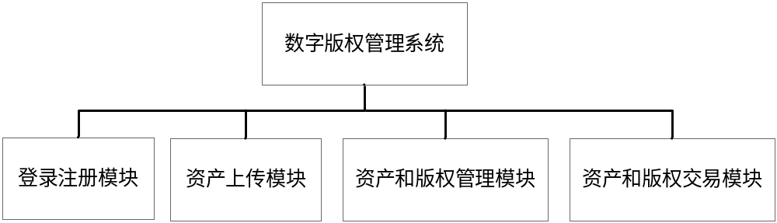
图4.2 软件模块结构图

详细设计

软件总体设计
本系统采用Golang的web微型框架echo搭建，Golang在国内的发展越来越好，许多应用也开始用go语言写底层，但存在一个问题就是go语言由于出现时间短，所以生态不完善，没有像java一样的spring全家桶web框架支持开发者开发web应用，也没有像python的Django、Flask和Bottle等已经成熟的优秀web编程框架。之所以本系统选用go语言作为后端开发语言，原因是go语言编译开发性能出色，其开发者号称go语言是更强的c语言。从开发者的角度来说，go语言编译和执行速度和c、c++接近，但编程比c、c++简单。其速度快过java好多，更不用说动态编程语言python了。最重要的一点是go语言出现就是为了处理并发，简单的一个单词go，就可以开启goruntines（go协程），完美实现并发。另外，选用echo框架的原因是echo框架是微型web框架，其体量很小，且由于其开发者的不断更新，整合了很多中间件、功能。所以特别适合个人开发者，会节省很多代码。选用Geth作为以太坊客户端原因是Geth是最流行的以太坊客户端，且其源码是用go语言编写，可在go指令下编译执行，也易于go程序调用。
系统网页前端发送http请求后，后端路由接收请求，并根据不同路径执行不同的路由函数，在路由函数中就是各项功能的执行、调用代码。在引入了数据库相关包之后就可以调用访问数据库的函数。从而操作数据库进行增删改查操作。调用以太坊函数，需要在remix编译器上生成智能合约的abi文件，然后用go语言的一个小工具abigen，执行（abigen -abi abi文件名 -pkg 包名 -type 类型名 -out 文件.go）命令。把abi文件转为后缀为.go的文件，之后引入geth源码包后就可以用go调用智能合约以及智能合约中的函数接口。另外，本系统为了方便后续配置（如数据库配置，端口配置，以太坊配置，智能合约地址配置）的改动，利用copyright.dev.toml文件存储配置参数。然后每次开启服务时用数据结构调取存储配置。用于后续操作。不需要spring全家桶一样的复杂配置，整体系统轻便小巧。
以下为配置文件模板：
[common]
port = ":8086"
[db]
driver = "mysql"
connstr = "root:123456@tcp(127.0.0.1:3306)/copyrightp1?charset=utf8"
[eth]
connstr ="http://localhost:8545"
keydir ="e://bishe/geth/testS/data/keystore"
qaAddr ="0x7679b383b6b45fc60f6a34d944f2d84f919dcd35"
后两项分别为以太坊私链秘钥存放文件和智能合约地址。在程序中利用相应结构体存储这些配置参数，在程序中调用，方便修改配置。
从功能上来说，其中最复杂的功能，版权转让功能，基本包含了其余功能所有的基本操作。
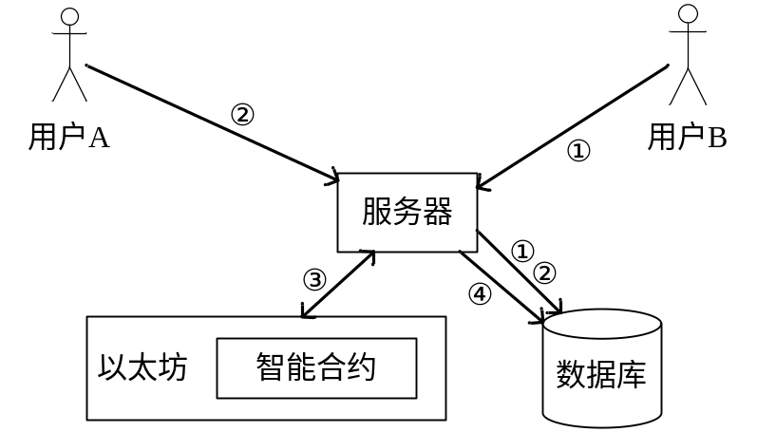
图5.1 操作具体流程图
① 用户A拥有资产的版权，用户B提出版权转让申请，数据库中交易确认表修改相应字段值。
② 用户A查看版权转让申请，从数据库中获取数据。
③ 用户A同意转让版权，执行智能合约版权转让函数，并接受用户B的以太币转账。
④ 修改数据库相应表中字段值。
其余功能大致流程类似，具体操作与版权转让不同。

登录注册模块

注册页面

- 注册功能：
由于本系统搭建使用的是以太坊私链测试链，所以注册功能主要是为了利用注册密码创建以太坊账户，然后保存用户以太坊账户和密码到数据库的用户表中，用于之后操作。
功能输入：用户名、密码、邮箱。
功能处理：利用密码，调用以太坊的personal.newAccount方法创建一个新的以太坊账户，作为本用户的以太坊账户，之后保存以太坊账户、密码、邮箱、用户名到数据库的用户表中。
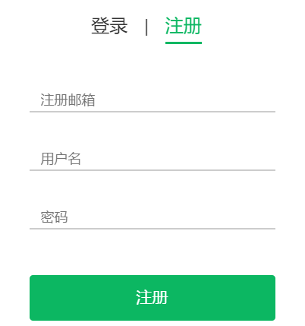
图5.2 注册页面

登录页面
- 登录功能：
登录功能比较简单，就仅仅是根据用户名和密码查询用户表，如果匹配则登陆成功，把用户相关数据存入session。
功能输入：用户名、密码
功能处理：根据输入的用户名和密码，查询数据库用户表看是否匹配，如果匹配成功则登陆成功，并把用户相关数据存入session中，以供后续操作使用。
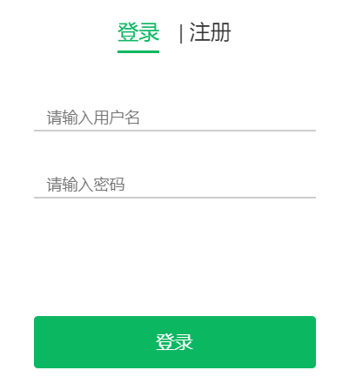
图5.3 登录页面

主页面
用户登陆成功以后进入主页面，主页面提供按钮通向其余各个页面，同时，主页面有查询用户以太币余额的功能。可以调用以太坊的getbalance方法查询出当前登录用户的以太币余额。并显示在用户欢迎词之后。
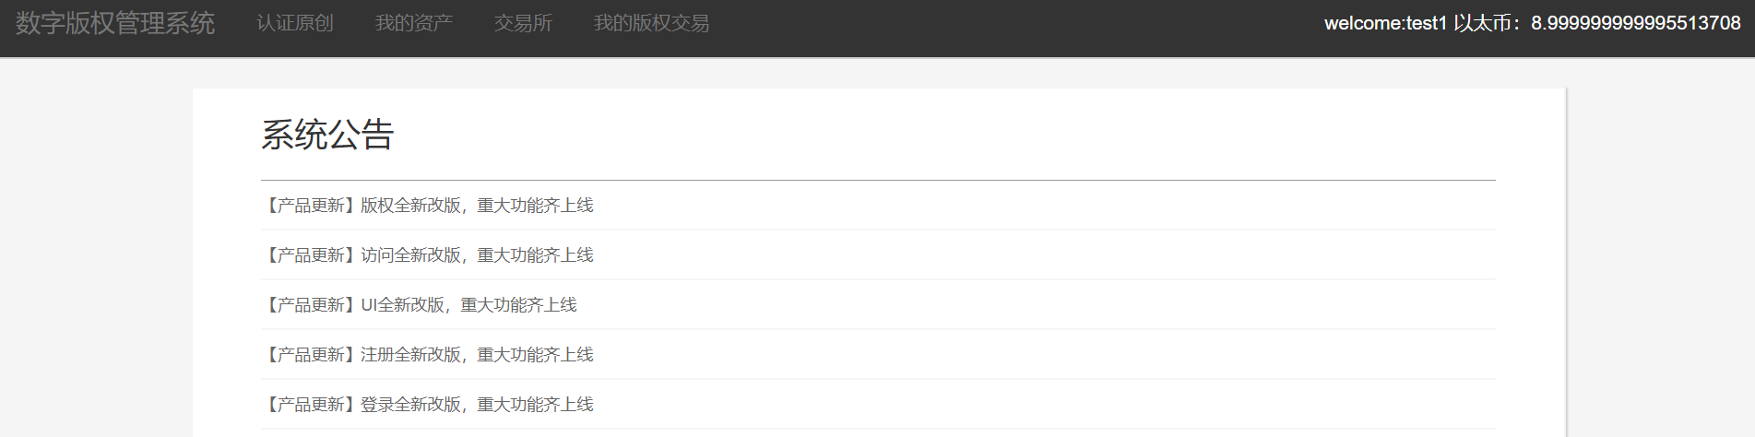
图5.4 主界面页面

资产上传模块
资产上传页面具有资产上传功能，用户将文件选择点击上传后，文件被提交到web后端，首先读取文件计算文件hash值，然后查询content表是否有重复，如果重复则上传失败退出。生成AES加密秘钥，加密文件后存入服务器相应位置。用BASED64加密方法加密秘钥，登记秘钥（即在表content_pass中插入文件hash和文件秘钥）。登记下载码（初始下载码为123）。把资产相关信息存入表content中。之后链接以太坊，解锁当前登陆的账户的以太坊账户，调用智能合约中的mint()函数，上传资产版权信息。资产上传过程中，本地配置的websocket协议8546端口开始监听智能合约的相关函数传递信息，获取到传递给智能合约的资产版权相关参数和智能合约相关函数输出的数据后，插入表account_content中。如果上述操作均无错误，则页面显示上传成功。
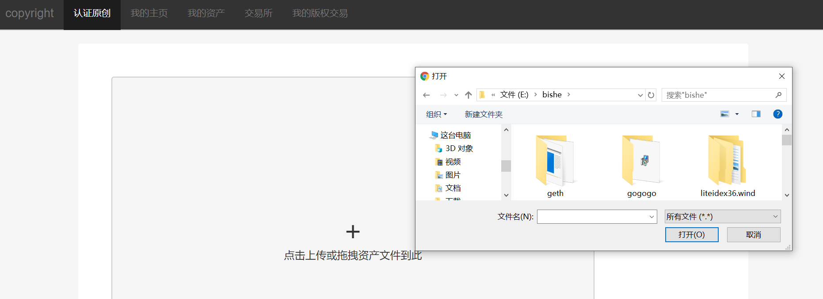
图5.5 资产上传页面

资产和版权管理模块
我的资产页面是根据session中保存的用户信息，查询content表和account_content表中相应的资产，然后渲染信息后显示在页面上。大概有如下功能。
- 查看下载码：
根据资产的tokenid和hash值，查询在表account_pass中保存的资产对应的资产下载码。
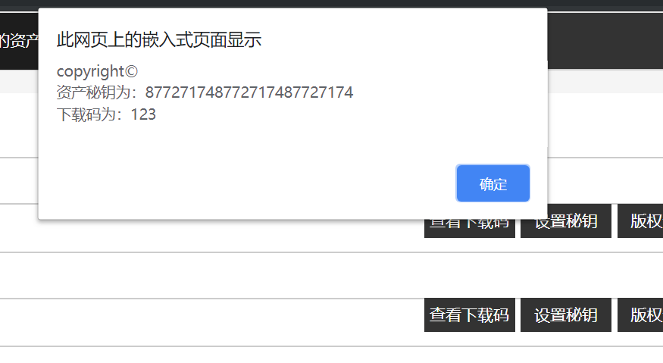
图5.6 查看下载码
2） 设置秘钥：
设置秘钥功能是用户可以自己设置下载码。但不能设置资产加密秘钥。
功能输入：资产下载码。
功能处理：修改表account_pass中资产对应的用户信息以及下载码。
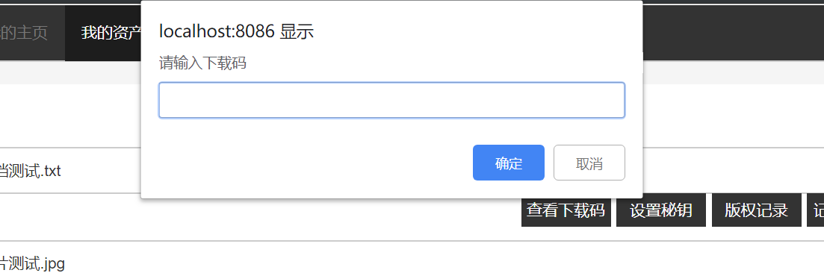
图5.7 修改下载码
- 查看版权记录：
查看资产的版权记录，需要根据资产的tokenid，访问智能合约中保存的资产版权对应的相关记录。即需要链接以太坊，调用智能合约中的GetCopyrecode()函数接口，查询相关信息。然后返回页面做渲染处理后显示。
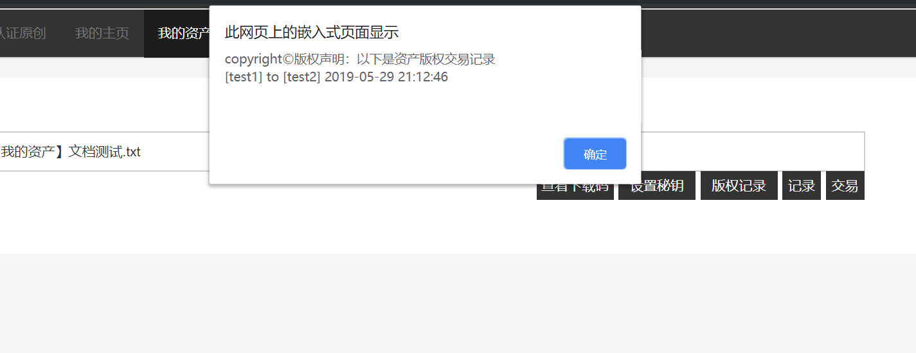
图5.8 查看版权交易记录
- 查看资产交易记录：
查看资产交易记录，同样需要根据资产的tokenid，访问智能合约中保存的资产版权对应的相关记录。即需要链接以太坊，调用智能合约中的GetAssRecode ()函数接口，查询相关信息。然后返回页面做渲染处理后显示。
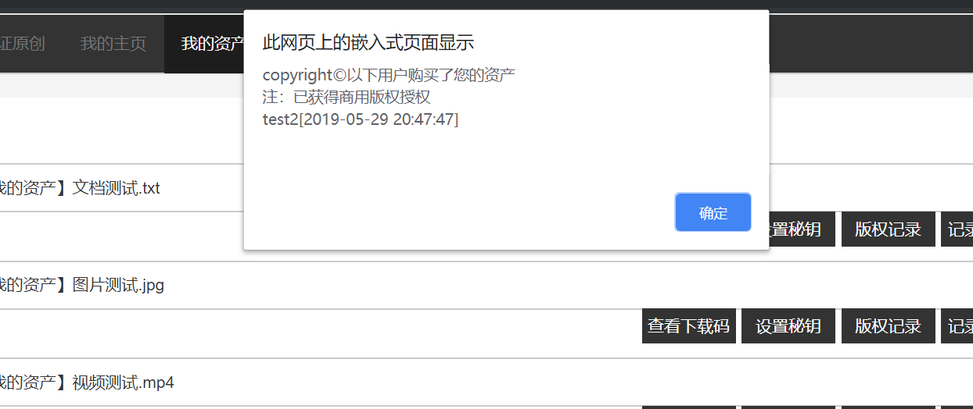
图5.9 查看资产交易记录
- 交易资产：
点击交易资产，则根据资产的tokenid和资产hash值，添加一条可交易状态信息（即status字段值为1）到表auction中，此处不涉及以太坊。
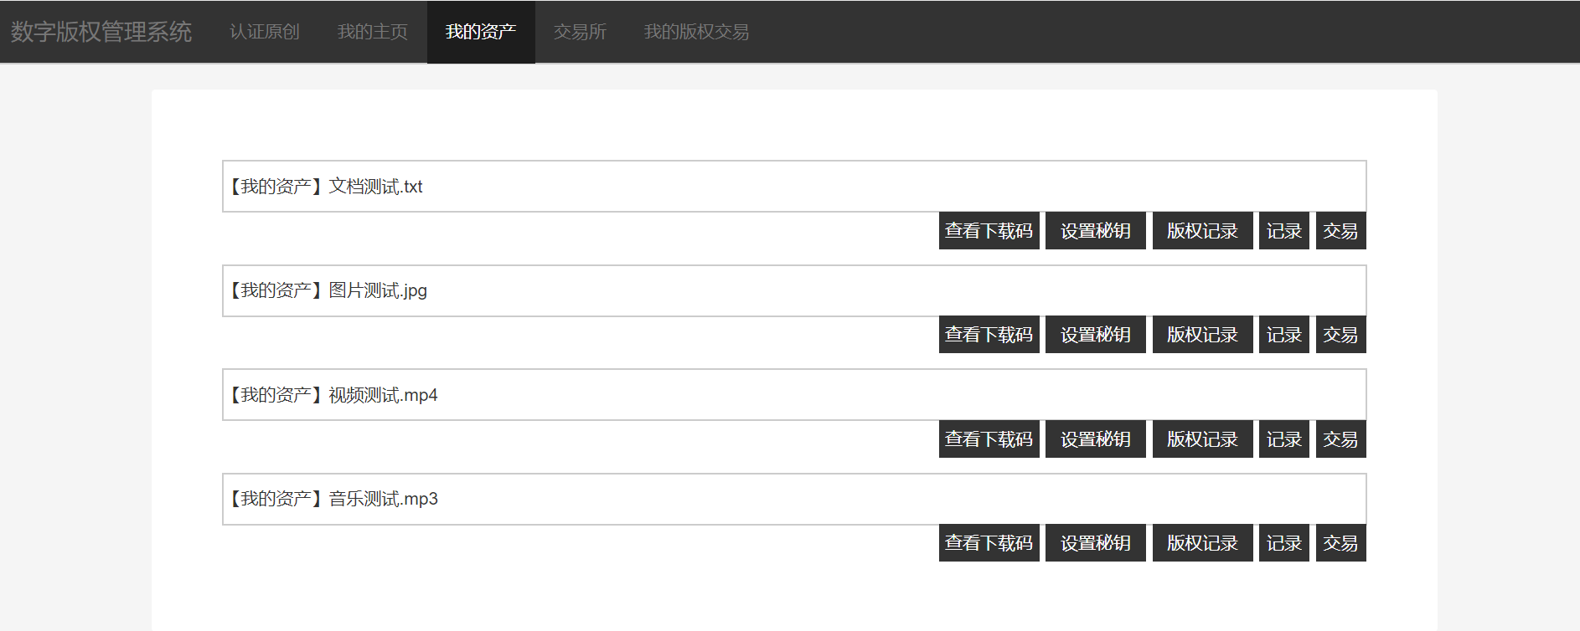
图5.10 我的资产页面

资产和版权交易模块

交易所页面
交易所页面会根据表auction中status字段的值来判断资产是否可以交易，status字段值为1的资产即可以进行之后的交易，后端会根据auction表和content以及account_content表的查询结果，返回前端一个列表，前端进行渲染展示。还可以在前端通过输入用户姓名来进行查询。交易所主要包含了以下功能。
- 取消交易：
取消交易功能只有当交易所里的资产是用户自己拥有版权的时候才会出现。点击取消交易，会删除auction表里要取消交易相关资产的相关信息条目。点击之后交易所里就看不到原有的资产交易了。
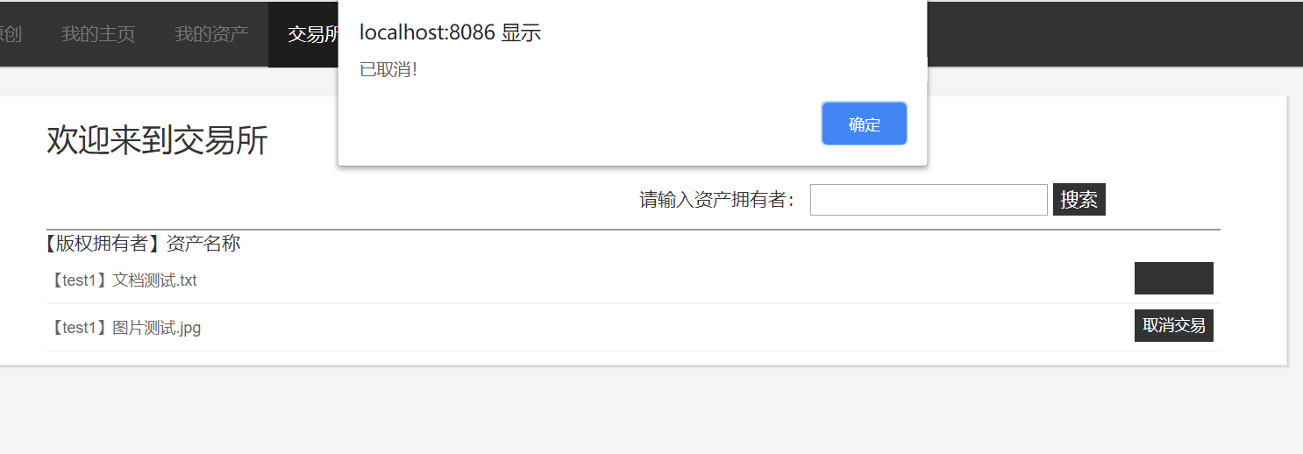
图5.11 取消交易
- 试用资产：
试用资产功能主要提供资产下载入口给不将资产用于商业用途的个人用户。通过点击试用按钮，会出现警告提示和版权提示，点击确认后会出现资产秘钥和下载码，通过之后输入资产秘钥和下载码，下载需要的资产文件。
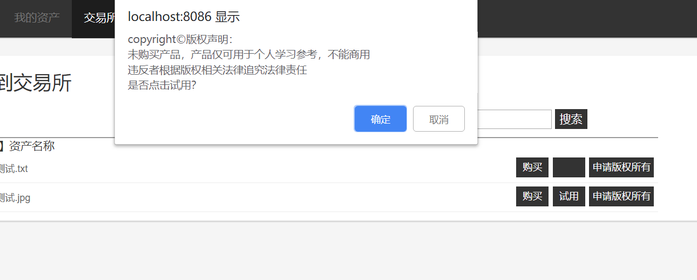
图5.12 点击试用后版权声明
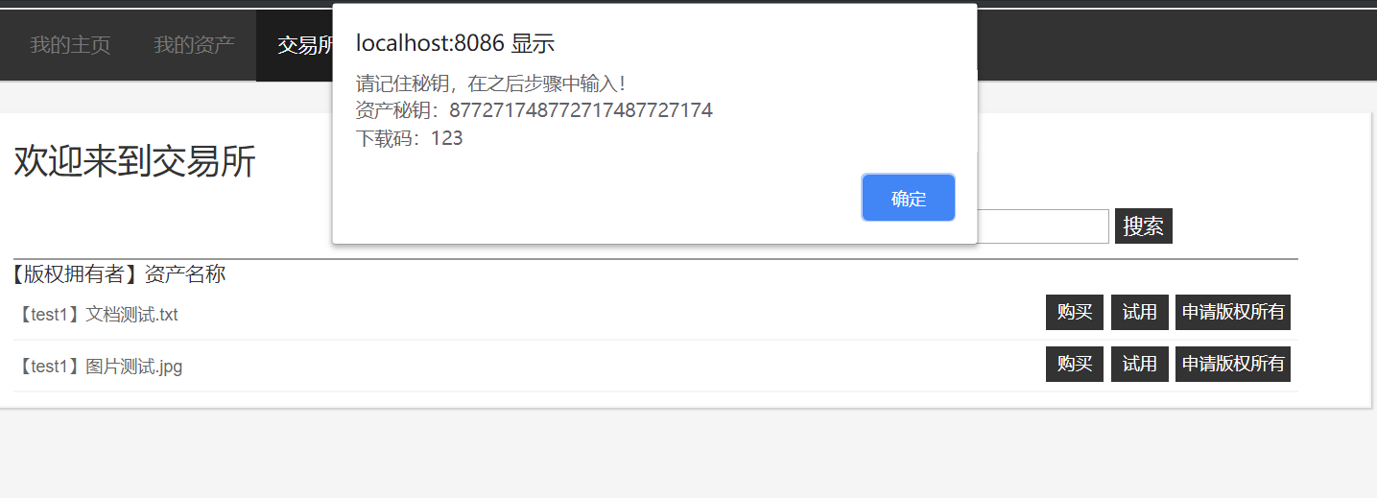
图5.13 点击试用后秘钥提示
- 购买，下载资产
点击购买资产，会提示购买需要相应价值的货币，支付成功后购买成功，购买功能主要是访问以太坊智能合约，将购买记录写入智能合约相应字段，需要调用智能合约的AssRecode()方法接口，写入时间和购买人等信息，作为记录存放在以太坊智能合约中。购买成功后会提示资产秘钥和下载码，然后会出现下载按钮，可以下载资产进行使用，但仍不具有资产的版权。
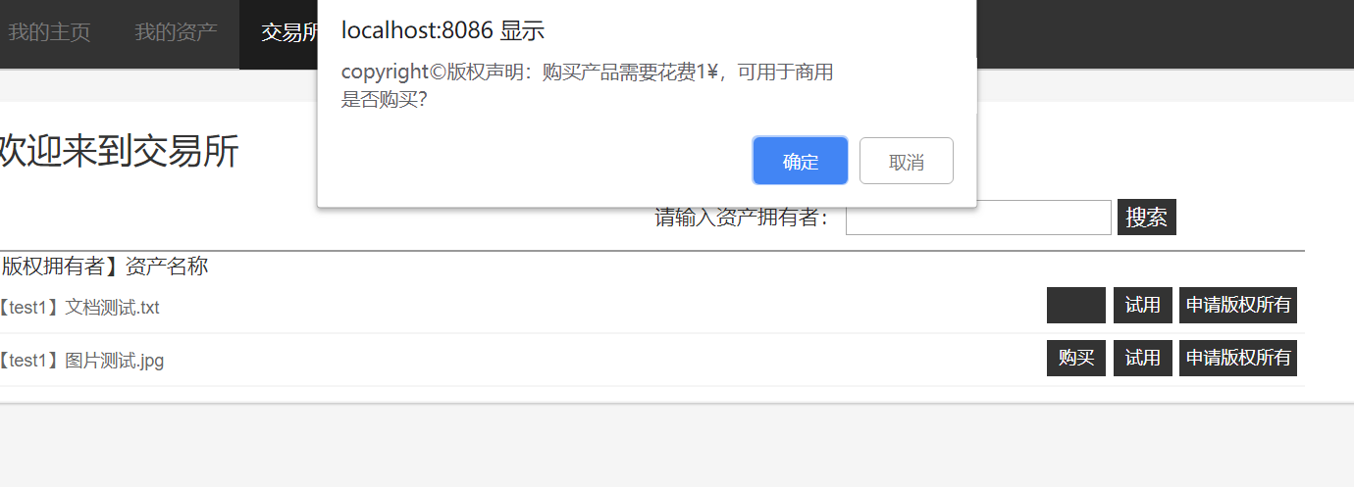
图5.14 购买资产
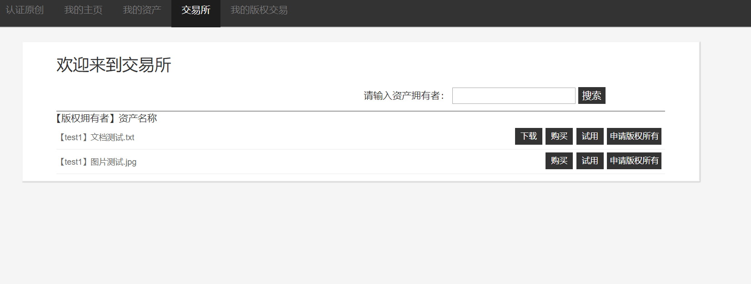
图5.15 购买后下载按钮出现
- 申请版权所有
申请版权所有权功能用于版权交易，可以申请他人的正在交易状态的数字资产的版权，点击申请版权所有以后，会提示收费标准，继续点击确定以后。表assetok表中新增一条数据，记录资产tokenid和申请人以太坊地址，并且auction表中的资产status变为2，即不可交易。
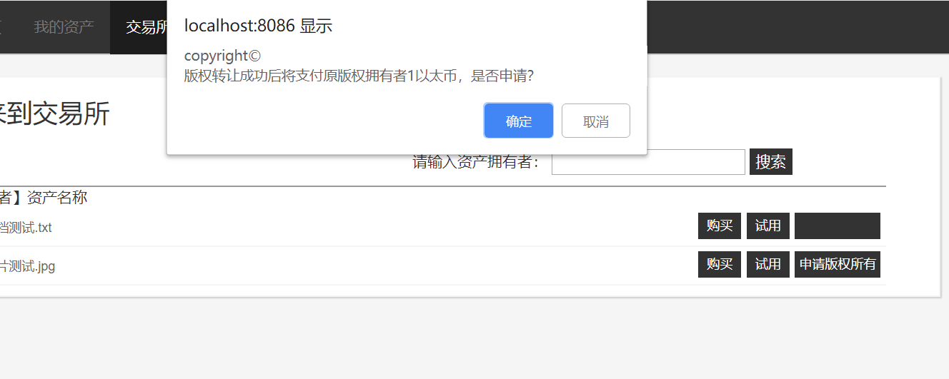
图5.16 申请版权所有

我的版权交易页面
查询assetok表中的数据，联和查询其他表，找出与登录用户相关的版权转让申请，然后显示在页面上。
- 确认申请
点击确认后，调用以太坊智能合约的TransferFrom()函数接口，改变原有数据结构mapping中的资产和以太坊地址对应关系，改变原有资产对应的以太坊地址。然后申请者转账1eth给资产版权原拥有者。更新数据库中表account_content中的对应关系，删除表auction和表assetok中资产的交易信息，把资产变为不可交易。然后记录版权转让双方、版权转让时间到智能合约中。
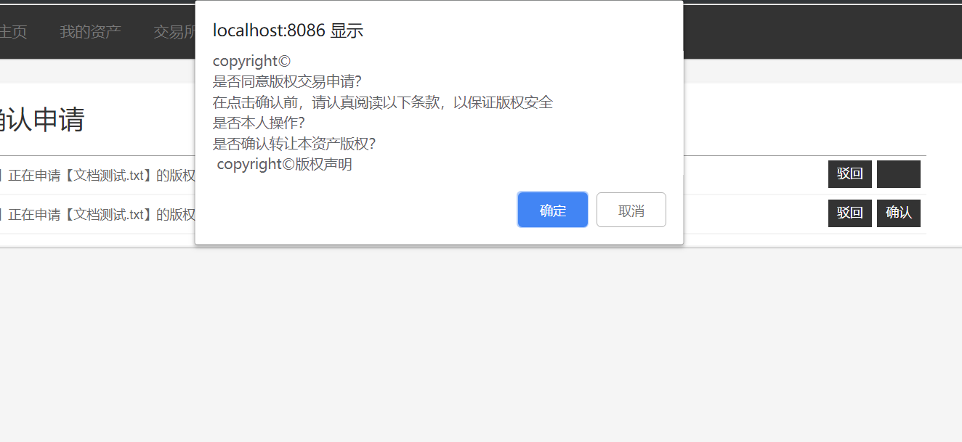
图5.17 版权转让确认
- 驳回申请
驳回版权转让申请，不给申请者转让版权。删除对应数据库表assetok中的交易数据，auction表中status字段值由2变成1。资产可继续交易。
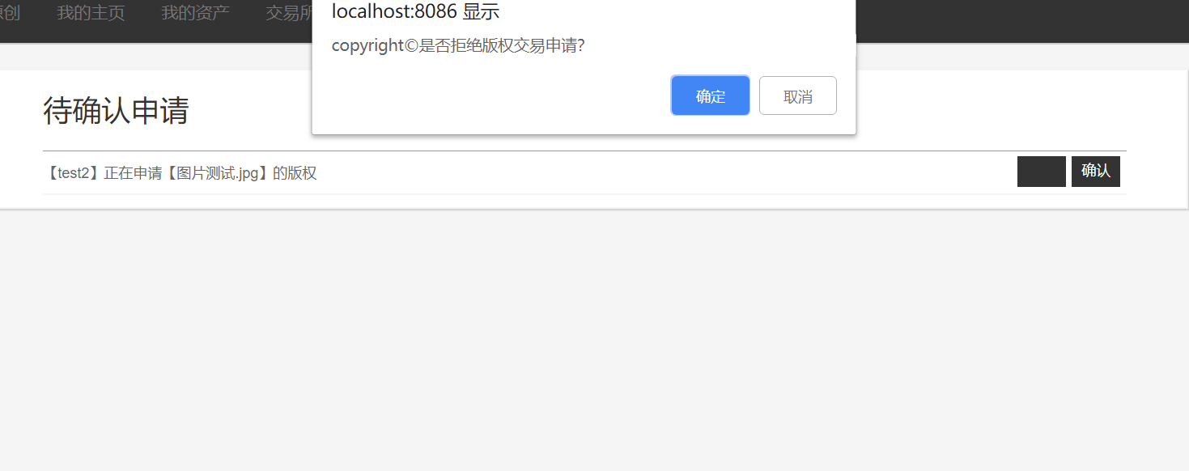
图5.18 驳回申请
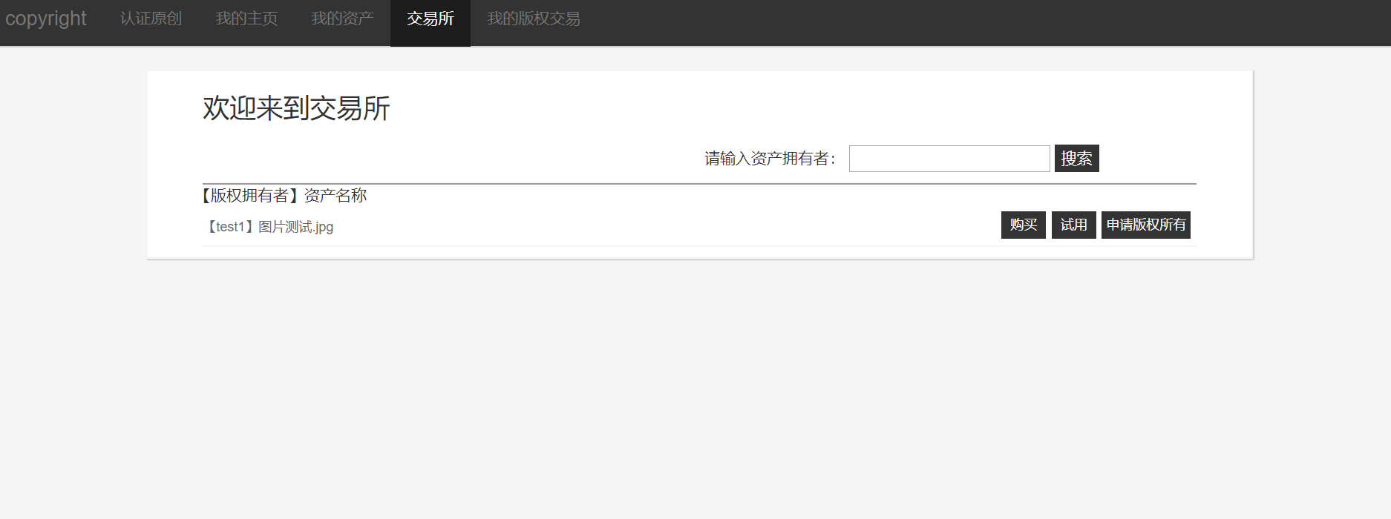
图5.19 交易所页面

测试
本章会对之前设计完成的各个模块按照模块-页面的顺序依次进行功能性测试，不同的输入数据会对应不同的输出数据，输出数据在页面进行展现。各功能也以页面显示数据为测试输出数据。

登录注册模块测试
点击注册，测试数据为：邮箱7777777@qq.com，用户名test4，密码123。预期结果：弹出注册成功提示，并进入主页面。实际结果如下：
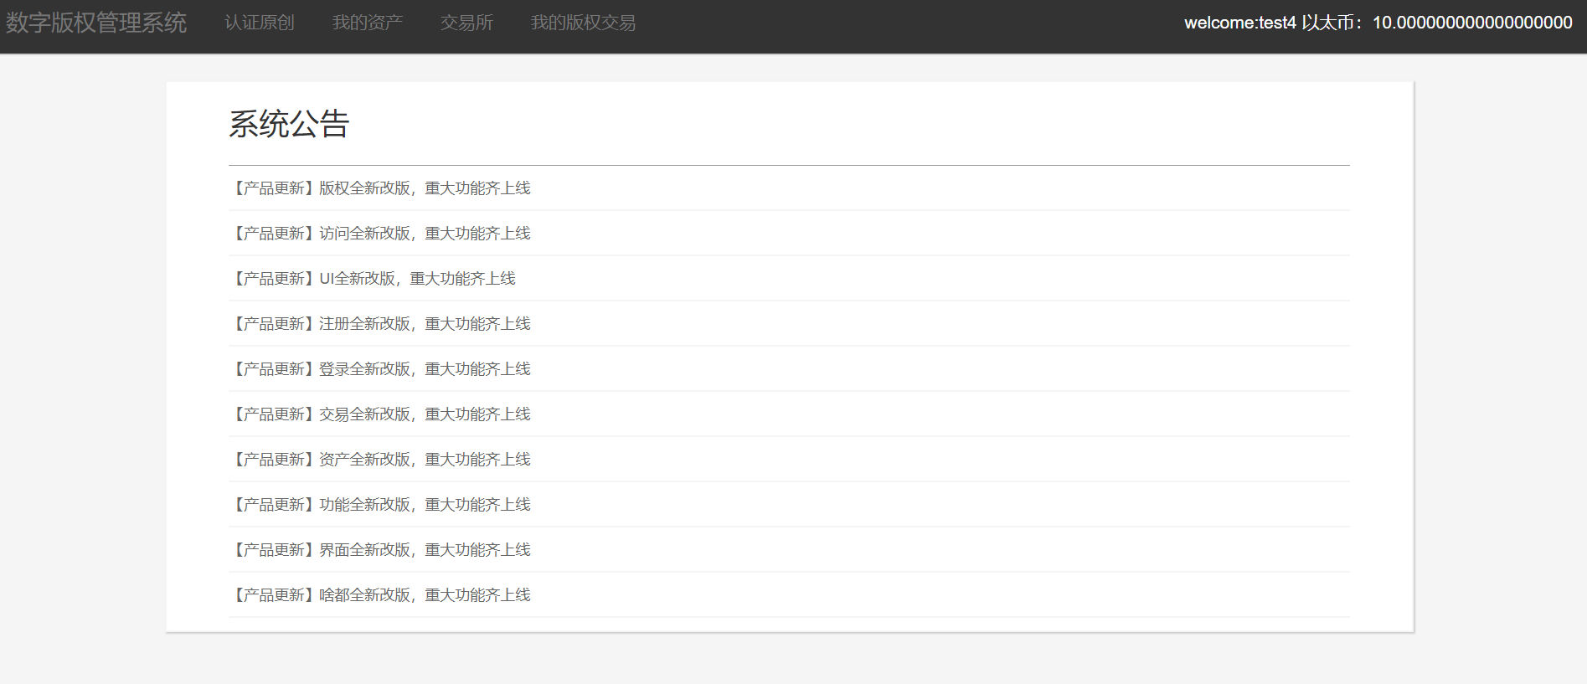
图6.1 注册测试成功
test4用户注册成功，并且拥有初始10以太币。注册功能耗费时间为5s。
返回首页点击登录，输入用户名test4和密码123。预计结果：登录成功，并进入主界面。实际结果：登录成功，成功进入主界面，页面图同图5.1。

资产上传模块测试
点击认证原创，认证资产。选择“执行文件测试.exe”文件，点击上传。预测结果：上传成功，在我的资产页面出现“执行文件测试.exe”文件。实际结果：
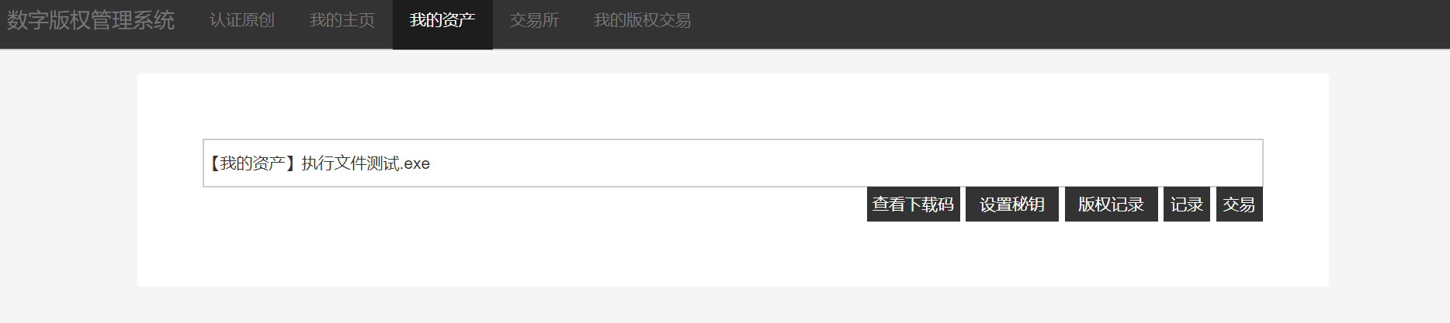
图6.2 上传资产测试成功
查看以太坊相关数据，得到下图：
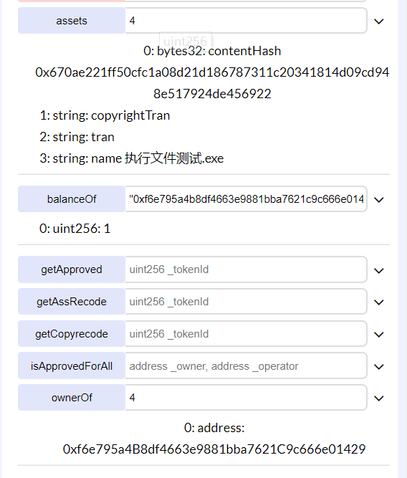
图6.3 上传测试以太坊结果查看
可以发现“执行文件测试.exe”文件上传成功，它的版权属于test4用户对应的以太坊地址。

资产和版权管理模块测试

设置秘钥功能测试
设置“执行文件测试.exe”文件的下载码为123456，点击确定，然后查看秘钥。预期结果：下载码显示为123456，实际结果：
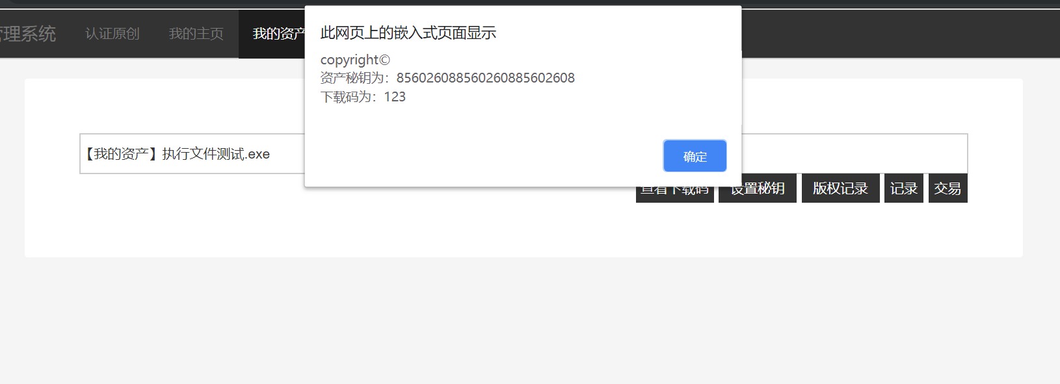
图6.4 测试前下载码
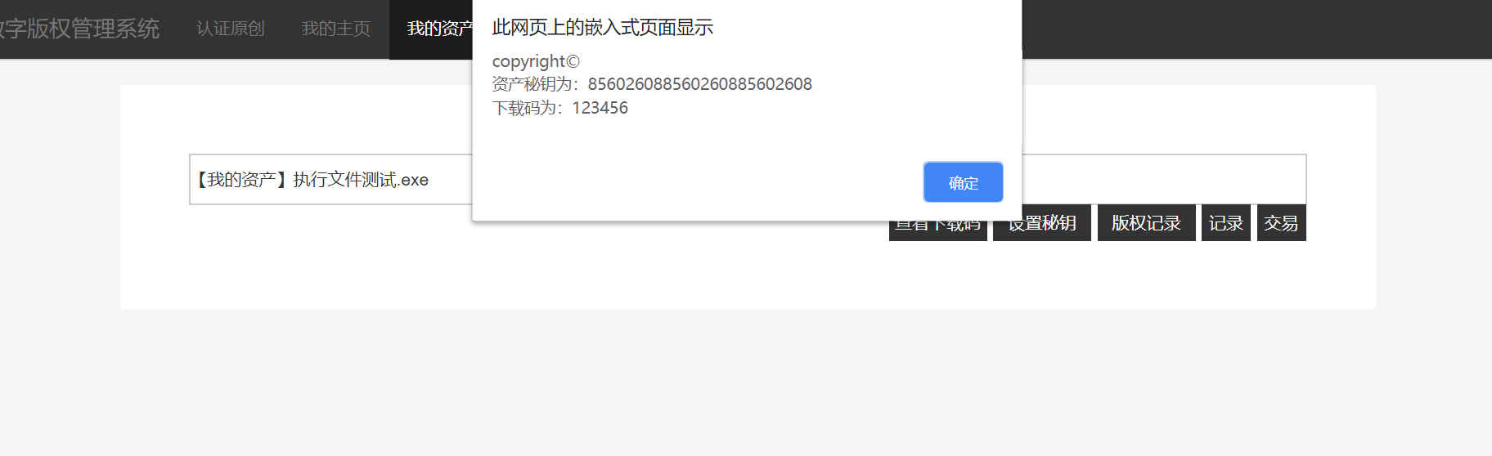
图6.5 修改后的下载码

交易功能测试
点击交易按钮，查看交易所。预期结果：交易所里有“执行文件测试.exe”文件正在交易。实际结果：
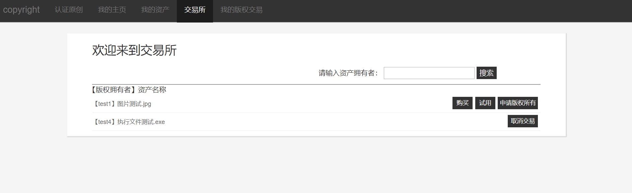
图6.6 交易功能测试

资产和版权交易模块测试

取消交易测试
点击“执行文件测试.exe”文件对应的取消交易。预期结果：交易所没有交易“执行文件测试.exe”。实际结果如图：
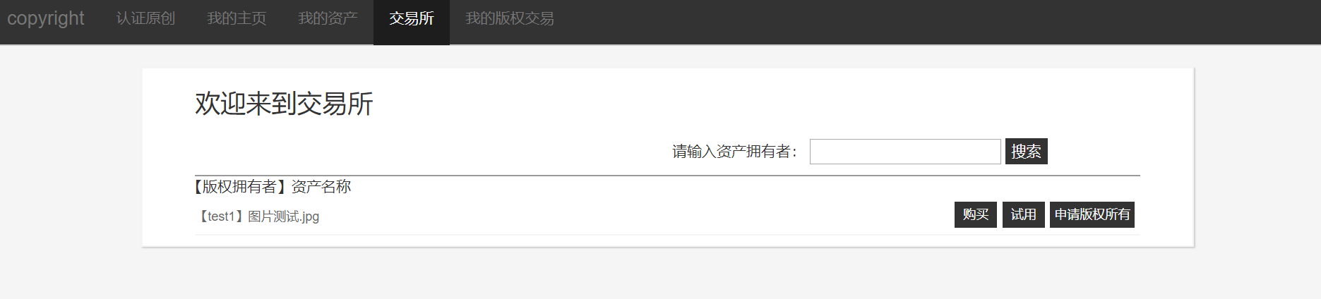
图6.7 取消交易测试

购买、下载资产测试
用test3登录，进入交易所购买“执行文件测试.exe”文件，点击下载。预期结果：下载到了可执行程序“执行文件测试.exe”。实际结果：下载到了“执行文件测试.exe”，与预期结果吻合，如图：
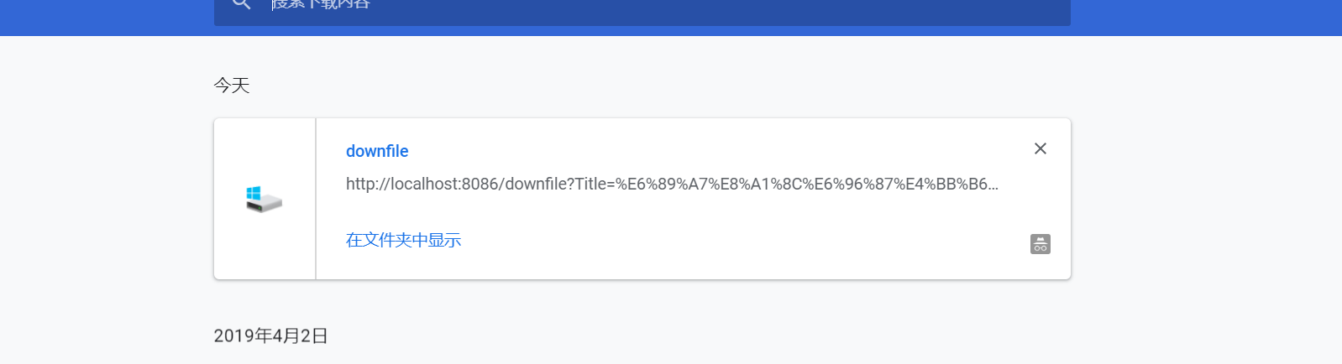
图6.8 购买、下载功能测试

申请版权测试
我们知道“执行文件测试.exe”文件由test4上传，所以版权属于test4，登录test3用户申请“执行文件测试.exe”的版权。预期结果：登录test4，查看我的版权交易，能看到“执行文件测试.exe”版权申请。实际结果如图：
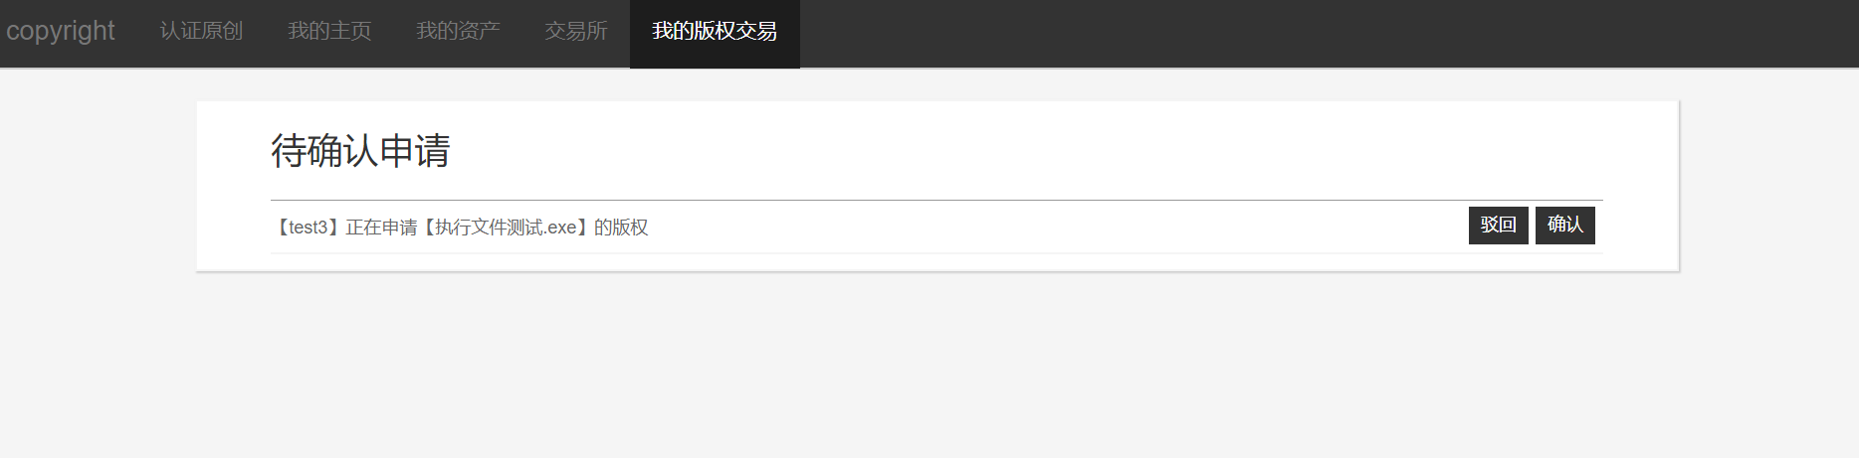
图6.9 版权申请测试

确认版权转让测试
test4同意“执行文件测试.exe”文件版权转让。预期结果：test3登录后我的资产可以看到“执行文件测试.exe”文件，test3以太币少了1eth，智能合约中“执行文件测试.exe”文件的版权人发生改变。实际结果：
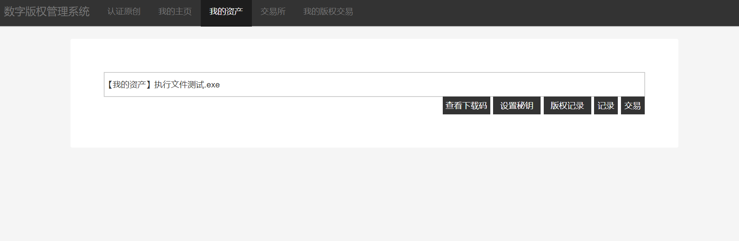
图6.10 测试后test3我的资产
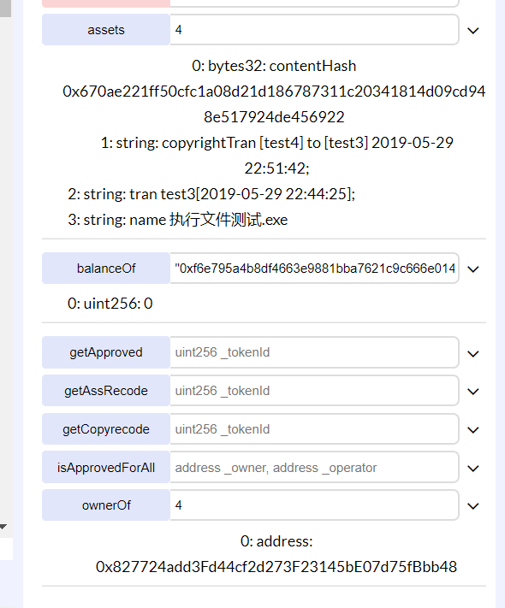
图6.11 测试后智能合约相关变化
可以看到test4对应以太坊账户的资产数量为0。而“执行文件测试.exe”的版权拥有者变为test3对应的以太坊账户。
最后，我们查看版权转让记录，发现转让成功。
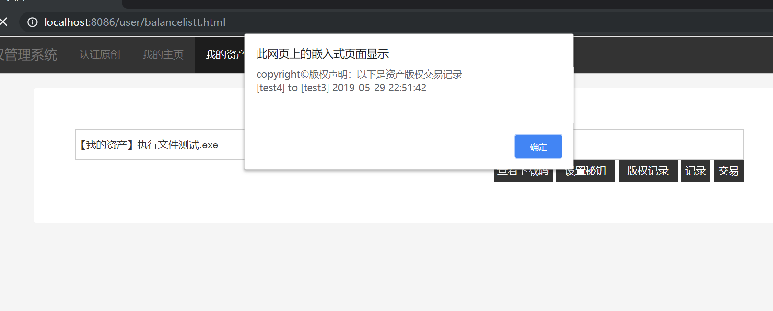
图6.12 测试后版权转让记录

结论
本系统完成了数字版权管理系统的所有基本功能，包括资产上传，赋予资产版权，资产交易，资产加密，版权交易等功能。并且利用“以太坊+”的形式很好的给与了系统不可逆转属性，使得版权交易、数字资产交易变得公开透明且不可篡改。另外有以太坊智能合约记录交易相关数据，保证了交易的安全性和客观存在性。为了使用户获得更好的体验，本系统开发了网页端，通过傻瓜式操作就可以获得本系统几乎所有服务。另外，本系统提供了众多接口，包括智能合约函数接口和后端接口，在开发和维护中比较方便，也可以很容易的融入现有的已经成熟的系统，只需要通过简单的修改。解决了传统数字版权管理系统的一些问题。
本系统核心智能合约基于ERC721国际标准开发，在标准性和安全性上有一定的保证。另外，标准化的智能合约更加适合于运行和使用。也给维护和继续开发带来方便。本系统后端采用go语言echo框架开发，在编译运行速度上碾压普通程序，由于程序中采用go协程，使得各功能多线程执行，功能实现速度很快。
当然，本系统存在一些问题，比如：数据库和以太坊智能合约有一个损坏或者无法连接时会出现部分错误，无货币支付接口开发等，有望在之后的继续开发中不断完善。

附录 核心智能合约
核心智能合约为copyright.sol，具体代码如下：
pragma solidity>=0.4.22 <0.6.0;
import './ERC721.sol';
import './AddressUtils.sol';
import './ERC721TokenReceiver.sol';
import './SafeMath.sol';
contract copyright is ERC721 {

using AddressUtils for address;
using SafeMath for uint256;
bytes4 constant MAGIC_ON_ERC721_RECEIVED =0x150b7a02;

//owner->tokenId
mapping(address=>uint256) _ownerTokenCount;
//tokenId->owne
mapping(uint256=>address) _tokenOwner;
//tokenId->Approval
mapping(uint256=>address) _tokenApprovals;
mapping(address=>mapping(address=>bool)) _operatorApprovals;

//shuzi zichan dindyi
struct Asset{
bytes32 contentHash;//zichan hash
string copyrightTran;//banquan jiaoyi
string tran;//jiaoyi
string name;//mingzi
}

Asset[] public assets;

constructor()public {}

//can zhuan zhang???
modifier canTransfer(uint _tokenId){
address tokenOwner=_tokenOwner[_tokenId];
require(msg.sender == tokenOwner
|| msg.sender == _getApproved(_tokenId)
|| _operatorApprovals[tokenOwner][msg.sender]
);
_;
}

//can caozuo???
modifier canOperate(uint256 _tokenId){
address tokenOwner=_tokenOwner[_tokenId];
require(msg.sender == tokenOwner
||_operatorApprovals[tokenOwner][msg.sender]
);
_;
}

//
modifier validToken(uint256 _tokenId){
require(_tokenOwner[_tokenId]!=address(0));
_;
}

//721
function balanceOf(address _owner) external view returns (uint256){
require(address(0)!=_owner);
return _ownerTokenCount[_owner];
}

//721 token de zhuren
function ownerOf(uint256 _tokenId) external view returns (address){
address owner=_tokenOwner[_tokenId];
require(address(0)!=owner);
return owner;
}

//siyou zhuanzhang fenzhuang
function _transfer(address _to,uint _tokenId)private{
address tokenOwner=_tokenOwner[_tokenId];
clearApproval(_tokenId);//*
removeToken(tokenOwner,_tokenId);//*
addToken(_to,_tokenId);//*
emit Transfer(tokenOwner,_to,_tokenId);
}

//siyou qingchu shouquan fenzhuang
function clearApproval(uint256 _tokenId)private{
if(_tokenApprovals[_tokenId] != address(0)){
delete(_tokenApprovals[_tokenId]);
}
}

//siyou qingchu fenzhuang
function removeToken(address _from,uint _tokenId)private{
require(_tokenOwner[_tokenId] == _from);
assert(_ownerTokenCount[_from]>0);
_ownerTokenCount[_from]=_ownerTokenCount[_from]-1;
delete(_tokenOwner[_tokenId]);
}

//siyou tianjia fenzhuang
function addToken(address _to,uint _tokenId)private{
require(_tokenOwner[_tokenId] ==address(0));
_tokenOwner[_tokenId]=_to;
_ownerTokenCount[_to]=_ownerTokenCount[_to].add(1);
}

//syou safe tran
function _safeTransferFrom(address _from, address _to, uint256 _tokenId,bytes memory _data) private canTransfer(_tokenId) validToken(_tokenId){
address tokenOwner=_tokenOwner[_tokenId];
require(_to != address(0));
_transfer(_to,_tokenId);
//safe or no???
if(_to.isContract()){
bytes4 retval=ERC721TokenReceiver(_to).onERC721Received(msg.sender,_from,_tokenId,_data);
require(retval == MAGIC_ON_ERC721_RECEIVED);
}

}

//721 safe zhuan zhang
function safeTransferFrom(address _from, address _to, uint256 _tokenId,bytes calldata _data) external payable{
_safeTransferFrom(_from,_to,_tokenId,_data);
}
//721
function safeTransferFrom(address _from, address _to, uint256 _tokenId) external payable{
_safeTransferFrom(_from,_to,_tokenId,"");
}

//721 trans
function transferFrom(address _from, address _to, uint256 _tokenId)canTransfer(_tokenId) validToken(_tokenId) external payable{
address tokenOwner=_tokenOwner[_tokenId];
require(address(0)!=_to);
_transfer(_to,_tokenId);
}

//721 shou quan
function approve(address _approved, uint256 _tokenId)validToken(_tokenId) external{
address tokenOwner=_tokenOwner[_tokenId];
require(_approved != address(0));
_tokenApprovals[_tokenId]=_approved;
}

//siyou get
function _getApproved(uint256 _tokenId)validToken(_tokenId) private view returns (address){
return _tokenApprovals[_tokenId];
}

//721 all shou quan
function setApprovalForAll(address _operator, bool _approved) external{
require(_operator != address(0));
require(_ownerTokenCount[_operator]>0);
_operatorApprovals[msg.sender][_operator]=_approved;
}
//721 get
function getApproved(uint256 _tokenId) external view returns (address){
return _getApproved(_tokenId);
}

//721 is all shouquan
function isApprovedForAll(address _owner, address _operator) external view returns (bool){
return _operatorApprovals[_owner][_operator];
}

event newAsset(bytes32 _hash,address _owner,uint256 _tokenId);

//siyou up
function _newAsset(bytes32 _hash,string memory _data)private returns(uint256){
Asset memory a=Asset(_hash,"","",_data);
uint256 tokenId=assets.push(a)-1;
emit newAsset(_hash,msg.sender,tokenId);
return tokenId;
}

//siyou wa kuang
function mint(bytes32 _hash,string calldata _data)external{
uint256 tokenId=_newAsset(_hash,_data);
_ownerTokenCount[msg.sender]=_ownerTokenCount[msg.sender].add(1);
_tokenOwner[tokenId]=msg.sender;
}

//siyou lianjie
function strConcat(string memory _a, string memory _b) private returns (string memory){
bytes memory _ba = bytes(_a);
bytes memory _bb = bytes(_b);
string memory ret = new string(_ba.length + _bb.length);
bytes memory bret = bytes(ret);
uint k = 0;
for (uint i = 0; i < _ba.length; i++)bret[k++] = _ba[i];
for (uint i = 0; i < _bb.length; i++) bret[k++] = _bb[i];
return string(ret);
}

//siyou banquan jiaoyi jilu
function copyRecode(string memory _recode,uint256 _tokenId)public payable returns(string memory){
string memory yuan=assets[_tokenId].copyrightTran;
string memory xin=strConcat(yuan,_recode);
assets[_tokenId].copyrightTran=xin;
return xin;
}

//siyou zichan jiaoyi jilu
function assRecode(string memory _tran,uint256 _tokenId)public payable returns(string memory){
string memory yuan=assets[_tokenId].tran;
string memory xin=strConcat(yuan,_tran);
assets[_tokenId].tran=xin;
return xin;
}

//siyou huoqu
function getCopyrecode(uint256 _tokenId)public view returns(string memory){
return assets[_tokenId].copyrightTran;
}
function getAssRecode(uint256 _tokenId)public view returns(string memory){
return assets[_tokenId].tran;
}

}

参 考 文 献
[1]左中全.“数字版权服务平台”遍地开花，维护正义还是文化碰瓷？[N].搜狐财经,2017.10.29
[2]中本聪，比特币.一个点对点电子现金系统[R].2008
[3]闫莺，郑凯，郭众鑫.以太坊技术详解与实战[M].北京:机械工业出版社.2018.6.1
[4]吴寿鹤，冯翔，刘涛，周广毅.区块链开发实战：以太坊关键技术案例与分析[M].北京:机械工业出版社.2018.5
[5]华为区块链白皮书[M].深圳.2018.4
[6] 冯唐，唐宏.数字版权管理技术原理与应用[M].北京：人民邮电出版社.2009.07.31
[7]冯柳平.数字版权保护及其应用[M].北京.电子工业出版社.2013
[8]王亮，刘晓丹.数字版权管理导论[M].北京:经济管理出版社.2011
[9]张立.数字版权保护技术与应用[M].北京:电子工业出版社.2013
[10]张志勇.数字版权管理中的安全策略分析与选取[M].北京：科学出版社.2012
[11]张志勇，范科峰.数字版权管理与安全技术[M].北京：国防工业出版社.2013
[12]数字版权管理编写组.数字版权管理[M].北京：人民邮电出版社
[13]张茹，杨榆，张啸.数字版权管理[M].北京：北京邮电大学出版社.2008
[14]魏玉山.数字版权保护技术研发工程标准汇编[M].北京：中国书籍出版社.2016
[15]张立.数字版权保护技术研发工程专利检索与分析[M].北京：中国书籍出版社.2016

